[Document title]

[Document subtitle]

# Case Study – Aplikasi Pembayaran SPP

1. Physical Data Model

1. Pembagian privilege untuk administrator, petugas, dan siswa.

|  |  |  |  |
| --- | --- | --- | --- |
| **Fitur** | **Privilege** | | |
| **Administrator** | **Petugas** | **Siswa** |
| Login | X | X | X |
| Logout | X | X | X |
| CRUD Data Siswa | X |  |  |
| CRUD Data Petugas | X |  |  |
| CRUD Data Kelas | X |  |  |
| CRUD Data SPP | X |  |  |
| Entri transaksi pembayaran | X | X |  |
| Lihat history pembayaran | X | X | X |
| Generate laporan | X |  |  |

1. Bahan yang akan kita lakukan modifikasi

1. Atau dapat di unduh pada link berikut:

<https://drive.google.com/file/d/18hHux1ZPB0gaGtBqNuPR2EVU4uugHVQ-/view?usp=sharing>

# Membuat Tampilan Login

1. Buat sebuah folder dengan nama CaseStudy-SPP, kemudian masukan bahan yang sudah di download. Sehingga Ketika kita buka dengan VS code directory foldernya seperti berikut:

Gambar 1 Persiapan pengerjaan study case

1. Lakukan editing pada file auth-login.html kemudian lakukan pengeditampilan menjadi seperti berikut.

Gambar 2 Tampilan auth login setelah dilakukan pengedeitan

1. Buat sebuah file dengan nama auth-login-siswa.php nantinya kita pakai sebagai login dengan privilege siswa. serta auth-login-petugas.php yang nantinya kita pakai sebagai privilege petugas (administrator dan petugas).

Dengan menggunakan isi coding dari file auth-login.html

Gambar 3 Tampilan untuk login privilege petugas (Admin dan Petugas)

Gambar 4 Tampilan untuk login privilege siswa

Gambar 5 Direktori file login

# Membuat Templating

Untuk pembuatan templating ini kita akan menggunakan contoh dari **file index.html**

1. Buat folder dengan nama template, sehingga direktori dari projek kita seperti berikut:

Gambar 6 Direktori proyek – template

1. Buat file index.php pada folder template, copy seluruh code yang ada pada index.html dan tempel pada file index.php lalu chek filenya

Gambar 7 Tampilan file index.php pada folder template

1. Jika tampilan seperti pada gambar 7 maka yang harus kita lakukan adalah mengganti setiap link untuk CSS dan js, terletak pada bagian elemen head dan pada akhir body. Pemanggilan disesuaikan dengan letak asset yang kita pakai.

Gambar 8 Penggantian setiap link CSS

Gambar 9 Penggantian src pada Javascript

1. Pastikan semua sudah terganti sehingga tampilan tidak mengalami perubahan seperti pada file index.html

Gambar 10 Tampilan Index.php pasca penggantian pemanggilan

1. Lakukan pemilahan bagian-bagian yang akan kita potong dan jadikan template seperti berikut:

Gambar 11 Pemilihan Bagian pada index.html

1. Lakukan pemotongan setiap bagian dan dibuatkan file baru pada folder template. Seperti berikut :

Gambar 12 Pemotongan bagian header.php

Gambar 13 Pemanggilan file header.php

Lakukan hal yang sama untuk setiap bagian yang akan kita potong, hingga menyisakan bagian konten yang akan kita gunakan untuk pembuatan setiap halaman. Sehingga struktur direktori projek seperti berikut :

Gambar 14 Direktori folder template setelah dilakukan pemotongan disetiap bagian

1. Pastikan tampilan pada dashboard tidak ada perubahan / masih sama dengan tampilan awal halaman dashboard.
2. Lakukan pengeditan pada bagian sidebar dan sesuaikan dengan fitur yang ada pada aplikasi yang kita buat seperti berikut :

Gambar 15 Pengeditan sidebar sesuai dengan fitur pada aplikasi SPP

# Membuat Database

Gambar 16 PDM Aplikasi SPP

Untuk mempercepat dalam pembuatan database kita akan menggunakan phpMyAdmin.

1. Masuk pada pada halaman phpMyAdmin.

Gambar 17 Tampilan awal halaman phpMyAdmin

1. Untuk membuat database baru kita klik menu +new, isi nama database dengan nama **aplikasi_spp** kemudian klik create.

Gambar 18 Pembuatan Database Baru

1. Buat tabel kelas.

Gambar 19 Pembuatan Tabel Kelas

1. Buat field yang ada pada tabel kelas berikut dengan tipe data dan panjangnya. Ketika selesai klik tombol save.

Gambar 20 Pembuatan field beserta tipe data dan panjang

Gambar 21 Tampilan setelah pembuatan tabel kelas berhasil

1. Lakukan hal yang sama untuk membuat seluruh tabel yang akan dipergunakan sesuai dengan PDM. Seperti berikut:

Gambar 22 Pembuatan tabel aplikasi SPP

1. Setelah tabel kita buat sekarang kita akan membuat relasi untuk setiap tabelnya dengan cara seperti berikut
2. **Relasi tabel siswa dan tabel spp**

Masuk pada tabel siswa kemudian pilih menu relation view.

Gambar 23 Tampilan pada menu relation view tabel siswa

-Isi constraint name dengan “relasi siswa dengan spp”

-isi column dengan field id_spp.

-isi table dengan tabel spp.

-setelah selesai pilih tombol simpan

Sehingga tampilan isian seperti berikut:

Gambar 24 Pembuatan relasi tabel siswa dengan tabel spp

Gambar 25 Tampilan Ketika pembuatan relasi sudah berhasil.

1. **Relasi tabel siswa dan tabel kelas**

untuk membuat relasi tabel siswa dengan tabel kelas, kita cukup mengisi kembali seperti Langkah membuat relasi tabel siswa dengan spp. Setelah selesai diisi kemudian klik tombol save.

Gambar 26 Pembuatan Relasi tabel siswa dengan tabel kelas

1. **Lakukan hal yang sama dengan relasi relasi sisanya.**
2. Setelah membuat seluruh relasi yang ada sesuai dengan PDM, Langkah selanjutnya kita memeriksa apakah setiap relasi yang sudah kita buat sesuai atau belum dengan cara.
3. Pilih database aplikasi_spp
4. Pilih menu designer

Gambar 27 Tampilan pdm pada menu designer

# Modul Login

Pada kegiatan sebelumnya, kita sudah membuat tampilan login, membuat tamplating untuk halaman dashboard, dan membuat database. Sekarang kita akan membuat modul login untuk aplikasi pembayaran spp.

Login di­sebut juga “logon” atau “sign in” adalah istilah dalam hal keamanan sebuah aplikasi atau website, yakni berupa proses pintu masuk bagi pengguna untuk mengakses sebuah sistem. Login bertujuan untuk mengatur proses identifikasi. Proses Login minimal terdiri dari username/akun pengguna dan password untuk mendapatkan hak akses.

Dengan menggunakan feature login ini kita dapat mengetahui segala bentuk kegiatan atau aktifitas user disaat menggunakan atau setelah masuk ke system yang telah dirancang pada sebuah aplikasi, kegiatan user dapat kita monitor pada sebuah log yang dimiliki oleh sebuah aplikasi atau website, dengan demikian user juga dibatasi dengan role hak akses yang telah ditetapkan oleh sistem, sehingga dengan demikian tiap user memiliki hak akses yang berbeda disesuaikan dari tingkatan levelnya.

Table 1 Privilege dan fitur aplikasi spp

|  |  |  |  |
| --- | --- | --- | --- |
| **Fitur** | **Privilege** | | |
| **Administrator** | **Petugas** | **Siswa** |
| Login | X | X | X |
| Logout | X | X | X |
| CRUD Data Siswa | X |  |  |
| CRUD Data Petugas | X |  |  |
| CRUD Data Kelas | X |  |  |
| CRUD Data SPP | X |  |  |
| Entri transaksi pembayaran | X | X |  |
| Lihat history pembayaran | X | X | X |
| Generate laporan | X |  |  |

Untuk pembuatan fitur login kita akan berfokus pada privilege administrator dan petugas. **Let's start**

1. Tambahkan code berikut pada elemen body.

1. Buat sebuah file baru dengan nama koneksi.php kemudian isikan kode program berikut:

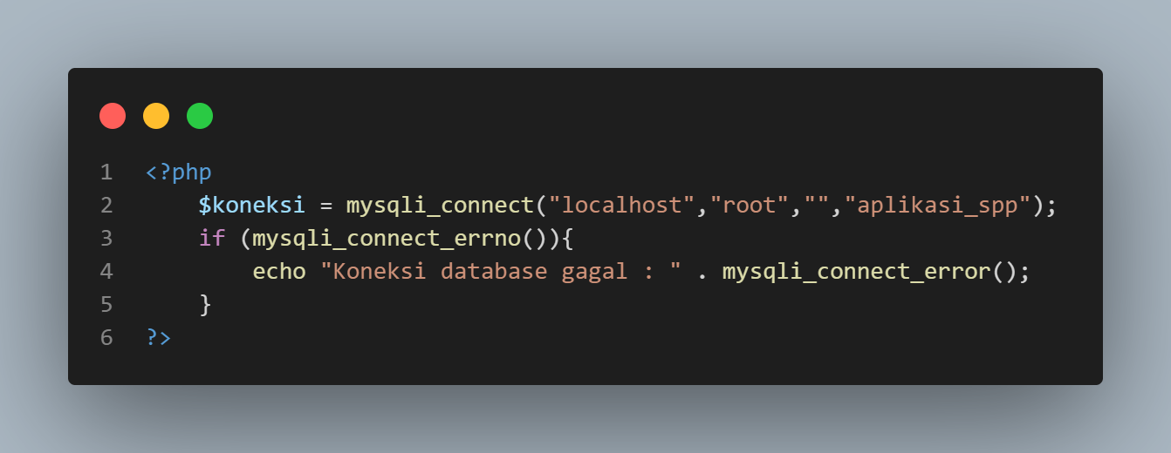

Gambar 28 Tampilan Penambahan file koneksi.php pada proyek aplikasi spp

1. Buat sebuah file baru untuk melakukan proses cheking pada saat login petugas dengan nama cek-login-petugas.php, kemudian masukan kode berikut:

Gambar 29 Penambahan file cek-login-petugas.php

1. Lakukan penambahan nilai pada atribut action pada tag form yang isinya adalah direktori file cek-login-petugas.php seperti berikut:

1. **Lakukan ujicoba,** dengan memanggil file auth-login-petugas.php serta pengisikan username dan password. Jika respon dari proyek seperti gambar di bawah. Selamat kamu telah setengah jalan untuk membuat modul login.

Gambar 30 Output aplikasi Ketika memasukan username atau password salah

1. Sebelum kita lanjutkan untuk membuat modul login, lakukan pengisian data pada tabel petugas dengan level yang berbeda.

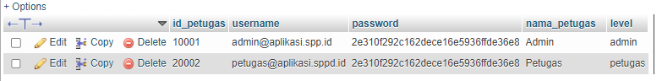

1. lakukan penyesuaian pada sidebar sesuai dengan role pada soal dengan menambahkan fitur percabangan seperti berikut.

Gambar 31 Penambahan sintaks If untuk menyeleksi role yang login

1. buat sebuah file folder dengan nama home kemudian baut sebuah file dengan nama dashboard.

Gambar 32 Penambahan dashboard.php

1. **Lakukan ujicoba,** dengan memanggil file auth-login-petugas.php serta pengisikan username dan password. Jika respon dari aplikasi diarahkan ke halaman dashboard, maka selamat kamu telah menyelesaikan **Modul Login**

# Modul Logout

Logout adalah istilah dalam hal keamanan komputer, yakni proses keluar guna memutus akses ke sistem komputer maupun layanan tertentu. Ti­dak semua proses logout dibuat dengan mengeklik tombol logout. Pada beberapa kasus digunakan ca­ra mengakses situs, mengeklik link tertentu, atau bisa juga dari hal yang sederhana, misalnya meninggalkan halaman web pada beberapa waktu tertentu, mematikan jendela brow­ser, atau mematikan server.

Proses log out perlu dilakukan terutama Anda yang sedang melakukan login menggunakan perangkat orang lain untuk bisa menyimpan informasi atau tidak dibajak oleh orang yang tidak bertanggung jawab. Intinya proses logout dilakukan sebagai upaya untuk memutuskan atau mematikan aktifitas yang sedang berlangsung, tentunya hal ini sangat berhubungan dengan keamanan yang membuat akun kita bisa terjaga dengan baik

Untuk pembuatan fitur logout pada privilege administrator, petugas dan siswa, yang nantinya kita akan pasang pada button di element sidebar dan pada element nav/navbar **Let's start**

1. Buatlah file dengan nama logout.php kemudian isikan code berikut:

Gambar 33 Penambahan file logout.php

1. Lakukan pengeditan pada sidebar dan navbar untuk button/link logout, arahkan pada file logout.php.

Gambar 34 Penyesuaian link pada sidebar

Gambar 35 Penyesuaian link pada nav/navbar

1. **Lakukan ujicoba,** Jika setelah kamu memilih button/link logout kembali ke halaman logoin. Selamat kamu telah menyelesaikan **Modul Logout**

# Modul CRUD Data

CRUD adalah singkatan dari Create, Read, Update, dan Delete. Keempat hal tersebut merupakan perintah dengan peran yang esensial dalam sebuah aplikasi database yang sifatnya relational.

Beberapa contoh DBMS (Database Management System) yang menggunakan CRUD sebagai fungsi utamanya yaitu Oracle Database, Microsoft SQL Server, MySQL, PostgreSQL, dan sebagainya.

**Fungsi CRUD**

Seperti namanya, keempat fungsi ini merupakan fondasi kerja sebuah database. Bayangkan saja kinerja sebuah database itu sebagai sebuah perpustakaan. Agar operasional perpustakaan dapat berjalan, kamu perlu sebuah sistem pendataan buku-buku yang ada di dalamnya.

* Create

Fungsi Create berguna untuk membuat entri atau record baru dalam sebuah tabel di dalam database. Di dalam aplikasi berbasis SQL, fungsi create seringkali disebut dengan insert.

Jika dianalogikan dengan skenario di atas, fungsi create ini akan digunakan ketika kamu menambahkan buku baru ke dalam katalog perpustakaan. Buku tersebut akan ditandai dengan identitas khusus agar lebih mudah untuk diakses di kemudian hari.

* Read

Fungsi read ini berguna untuk membaca entri data yang sudah terdaftar dalam sebuah database. Namun, fungsi ini tidak akan memberikan akses untuk mengubah data yang telah tersimpan di dalam database.

Dalam sebuah perpustakaan, tentunya ada sebuah sistem yang akan memberitahukan letak sebuah buku dan apa isi dari buku tersebut. Nah, sistem inilah yang menjadi padanan dari fungsi read dalam konsep CRUD.

* Update

Fungsi update ini berperan penting untuk memperbarui entri data ketika informasi di dalamnya memerlukan perubahan. Dengan fungsi ini, kamu dapat mengubah detail dari sebuah entri di database.

Bayangkan saja fungsi ini ketika kamu ingin mengganti buku yang ada di perpustakaan kamu dengan cetakan terbaru atau menukarnya dengan judul lain. Fungsi ini tentunya sangat diperlukan untuk menciptakan database yang dinamis dan progresif.

* Delete

Seperti namanya, fungsi delete ini berguna untuk menghapus entri data yang sudah tidak diperlukan dalam sebuah database. Ketika menggunakan fungsi ini, kamu akan mengakses detail terkait sebuah entri dan kemudian memberikan perintah kepada sistem untuk menghilangkannya dari database.

## Kelas

1. Buat sebuah folder pada projek yang kita kerjakan dengan nama data-kelas, data kelas ini akan kita pergunakan untuk menyimpan file-file crud yang akan kita buat untuk kedepan.
2. Buat file read.php pada folder data-kelas kemudian copy seluruh data yang ada pada file dashboard dan paste di file read.php sehingga seperti berikut :

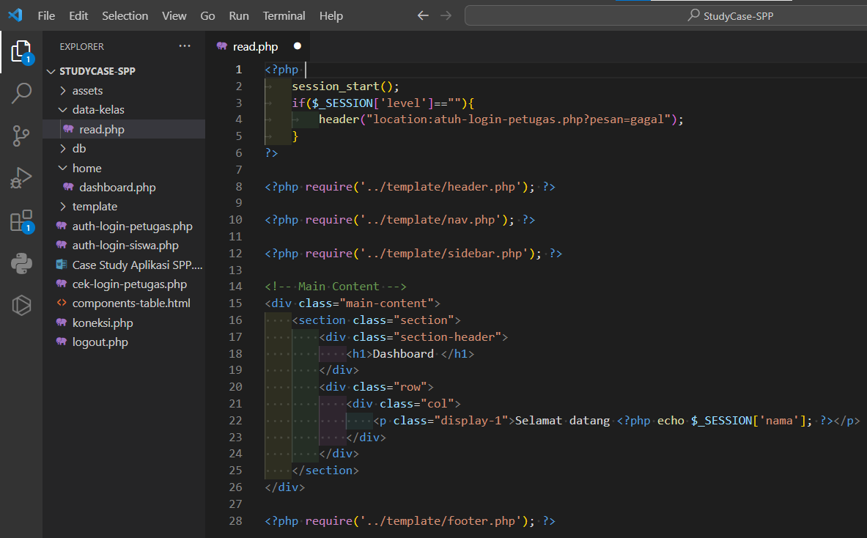

Gambar 36 Pembuatan file read.php pada data kelas

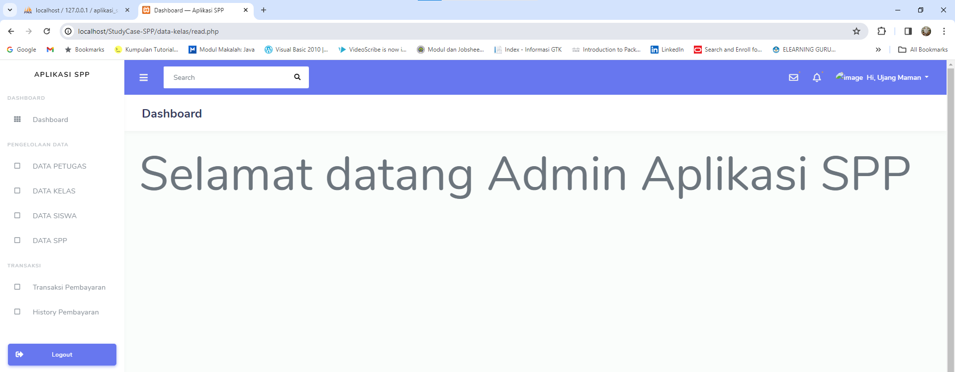

Gambar 37 Tampilan read.php a[da data kelas

1. Lakukan pengeditan pada link menu data kelas pada file sidebar.php

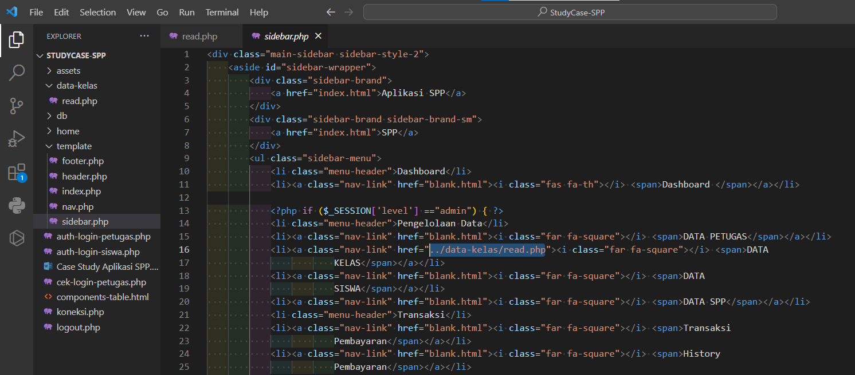

Gambar 38 Pengisian link/menu pada sidebar untuk pergi ke halaman data siswa

1. Tambahkan kode berikut pada file read.php

<div class="section-body">

<div class="row">

<div class="col-12">

<div class="card">

<div class="card-header">

<a href="#" class="btn btn-success">Tambah Data Kelas</a>

</div>

<div class="card-body">

<div class="table-responsive">

<table class="table table-bordered table-md">

<tr>

<th>#</th>

<th>ID Kelas</th>

<th>Nama Kelas</th>

<th>Kompetensi Keahlian</th>

<th>Action</th>

</tr>

<tr>

<td>1</td>

<td>11001</td>

<td>XI RPL </td>

<td>

Rekayasa Perangkat Lunak

</td>

<td style="width: 20%;">

<a href="#" class="btn btn-warning my-1">Update</a>

<a href="#" class="btn btn-danger my-1">Delete</a>

<a href="#" class="btn btn-secondary my-1">Detail</a>

</td>

</tr>

</table>

</div>

</div>

<div class="card-footer text-right">

<nav class="d-inline-block">

<ul class="pagination mb-0">

<li class="page-item disabled">

<a class="page-link" href="#" tabindex="-1"><i

class="fas fa-chevron-left"></i></a>

</li>

<li class="page-item active">

<a class="page-link" href="#">1 <span class="sr-only">(current)</span></a>

</li>

<li class="page-item">

<a class="page-link" href="#">2</a>

</li>

<li class="page-item"><a class="page-link" href="#">3</a></li>

<li class="page-item">

<a class="page-link" href="#"><i class="fas fa-chevron-right"></i></a>

</li>

</ul>

</nav>

</div>

</div>

</div>

</div>

</div>

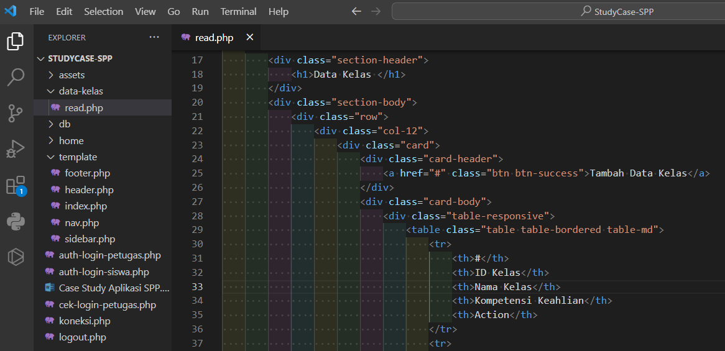

Gambar 39 Penambahan Tabel pada file read.php

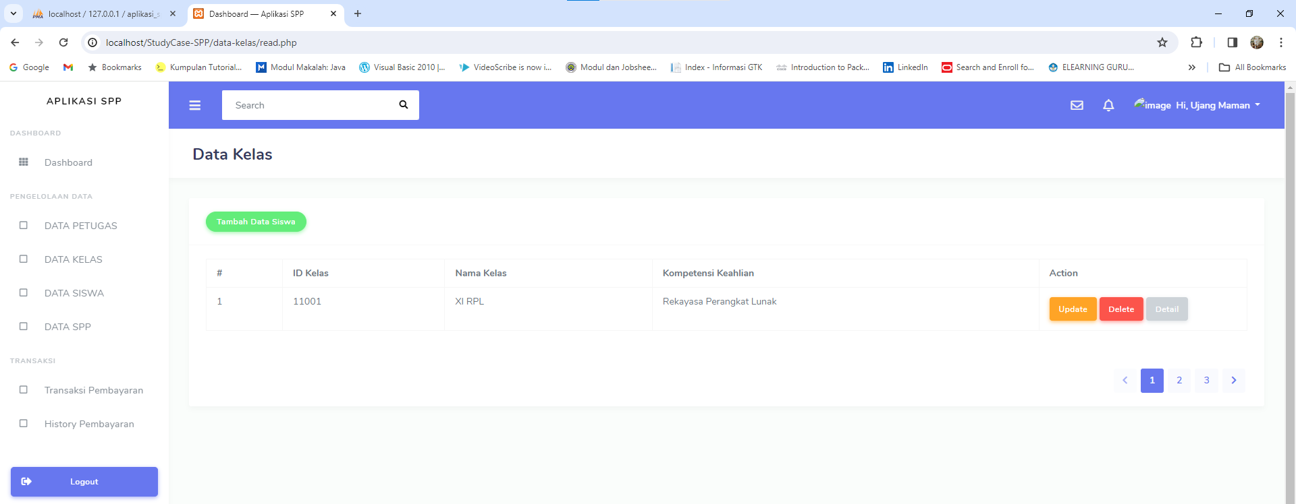

Gambar 40 Tampilan data kelas setelahpenambahan tabel

1. Lakukan pengeditan pada file read.php untuk melakukan pengambilan data pada database dengan code program seperti berikut:

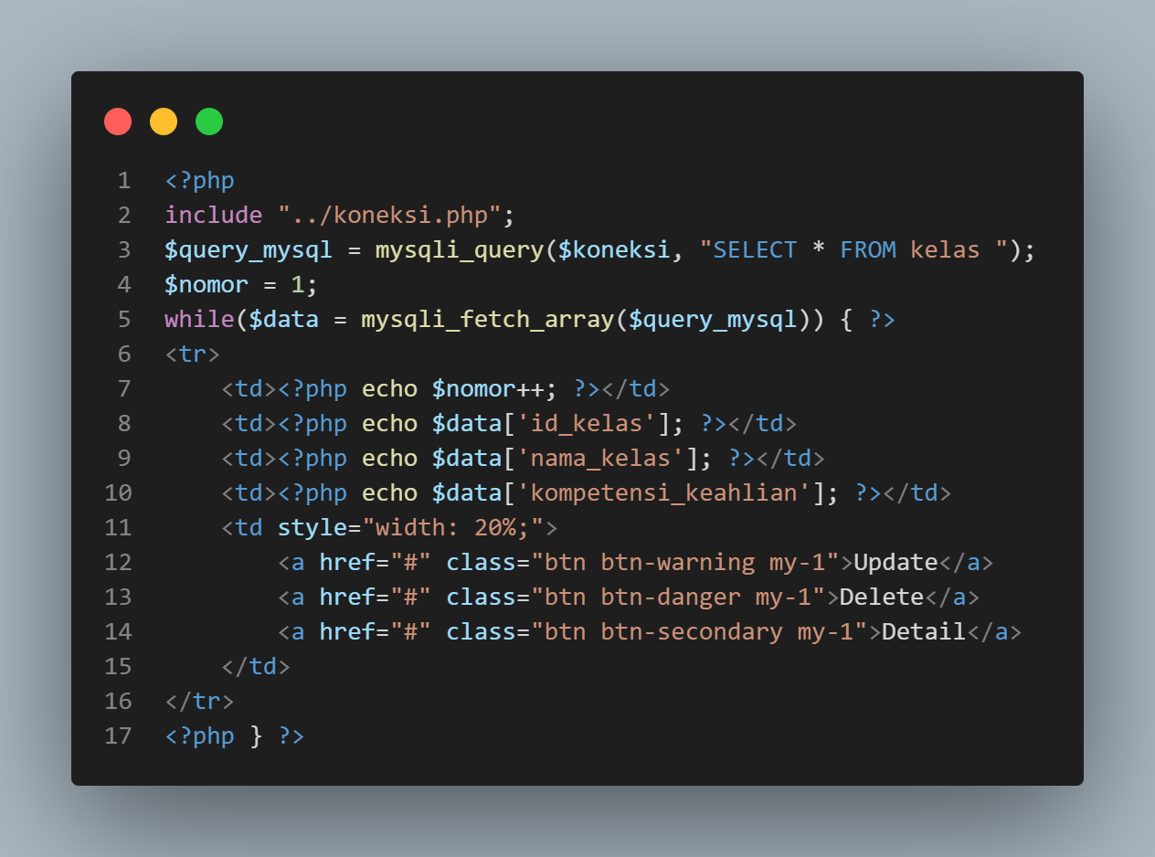

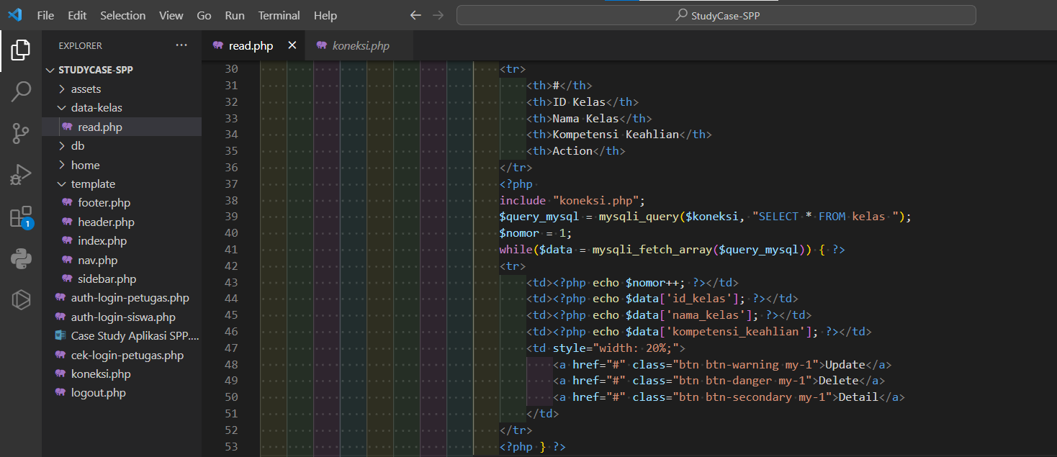

Gambar 41 Penambahan code untuk mengambil data pada database

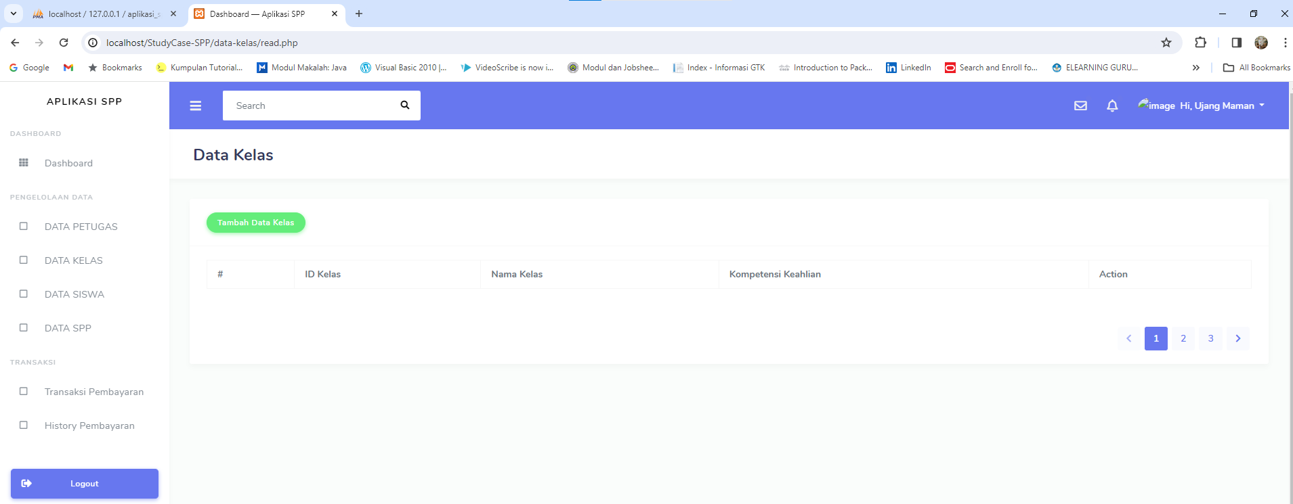

Gambar 42 Tampilan setelah pengeditan pada file read.php

1. Selanjutnya kita akan menambahkan fitur create pada halaman data kelas, kita harus mempersiapkan dulu form yang sudah disesuaikan untuk kebutuhan input ke database. Buatlah sebuah form seperti berikut:

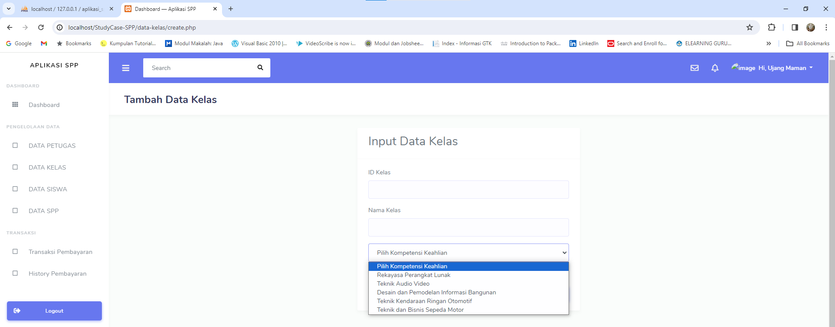

Gambar 43 Tampilan Form Tambah Data Kelas

1. Setelah form nya sudah siap, selanjutnya kita akan membuat sebuah file dengan nama action-create.php yang didalam nya terdapat baris baris program untuk proses menambahkan data pada database. Seperti contoh berikut:

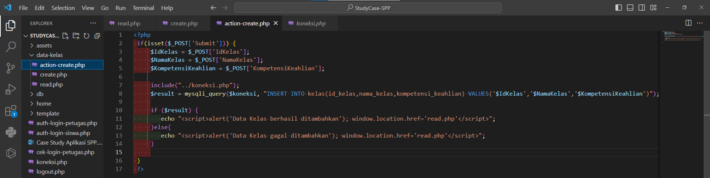

Gambar 44 Pembuatan file action-create.php

1. **Lakukan ujicoba,** Jika setelah kamu mengisi form tambah data kelas dan terdapat notifikasi Data Kelas berhasil di tambahkan maka selamat kamu sudah menyelesaikan fitur create.
2. Fitur read, create sudah kita buat. Selanjutnya kita akan membuat fitur update. Untuk membuat fitur update kita akan mempergunakan form create dengan beberapa penyesuaian.
3. Kita harus mengaktifkan untuk button update pada file read.php, dengan mengirimkan data Id Kelas pada file update. Seperti berikut:

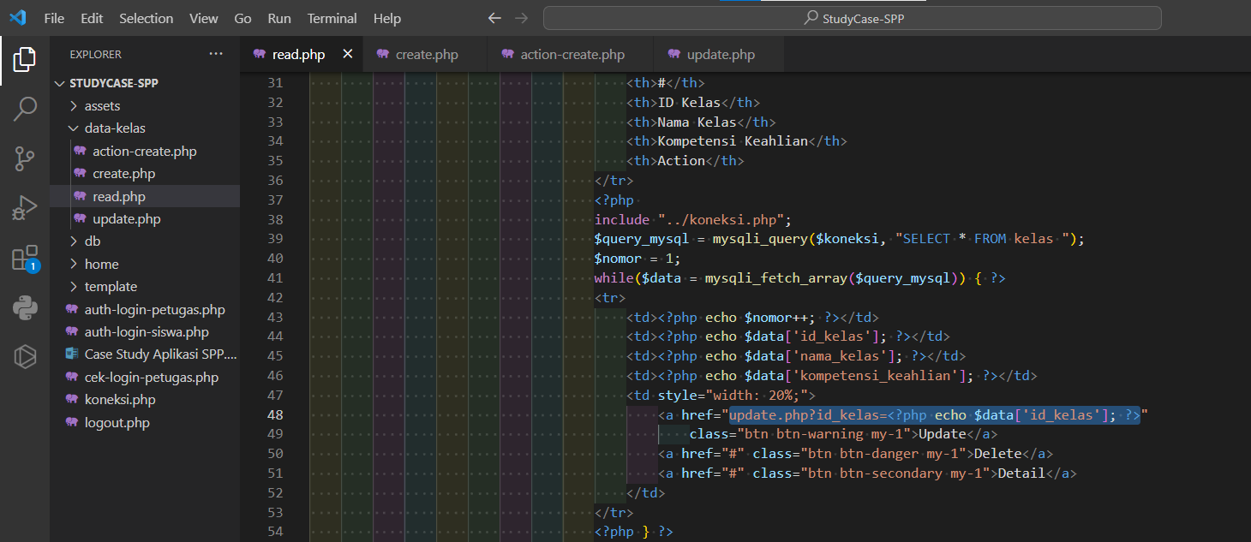

Gambar 45 Pengaktifan link/button update

1. Buat file dengan nama update.php, kemudian masukan seluruh code pada file create.php seperti berikut:

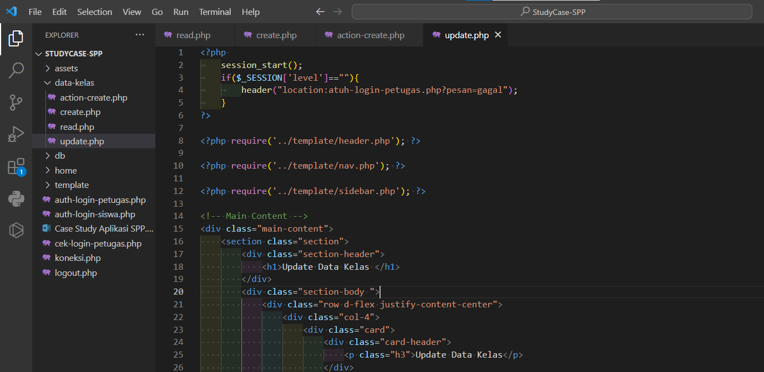

Gambar 46 Pembuatan file update.php

1. Lakukan penyesuaian untuk menarik data pada database sesuai dengan id kelas yang dipilih, seperti berikut :

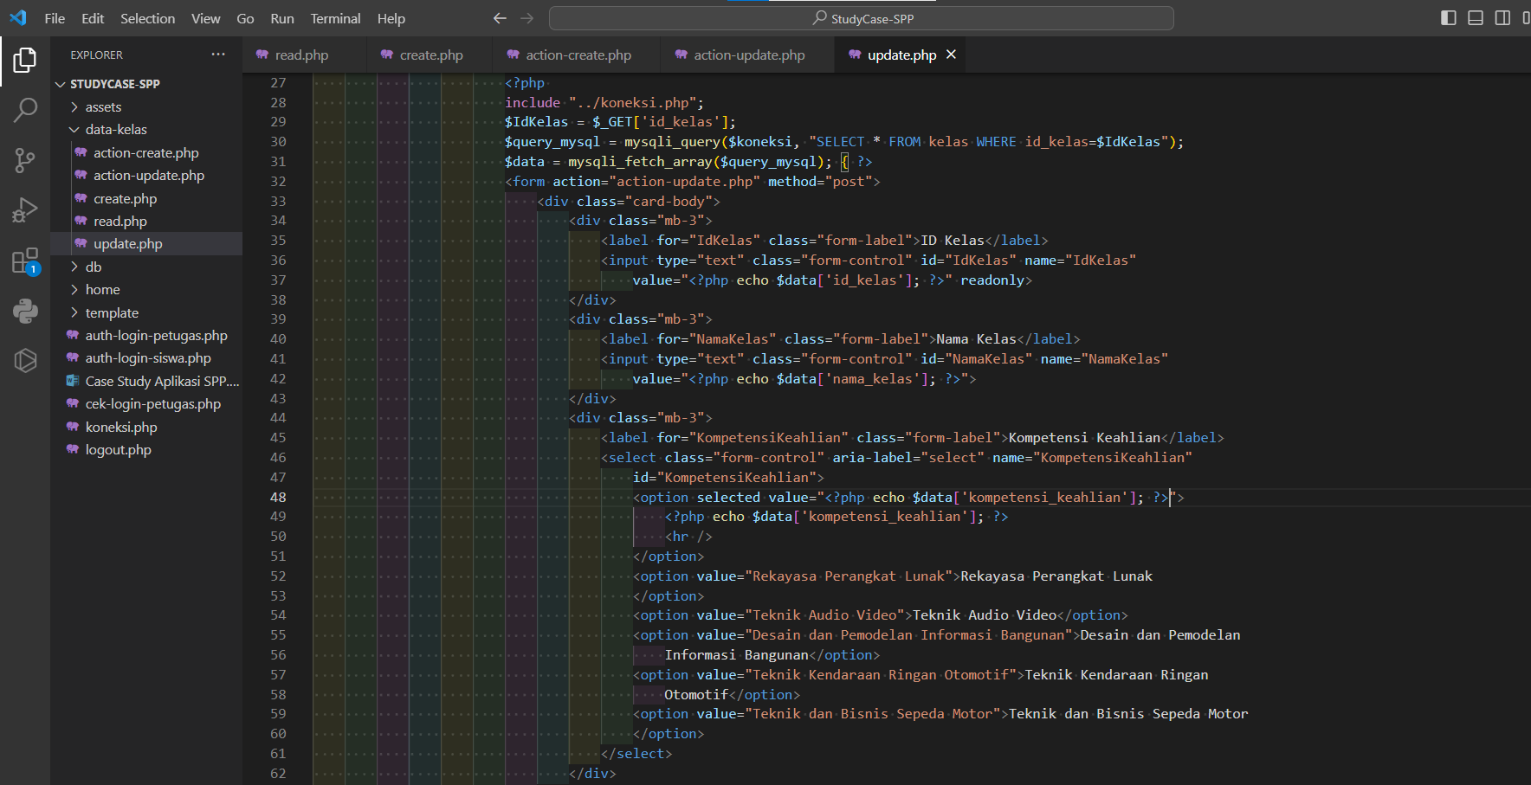

Gambar 47 Penyesuaian halaman update.php

1. **Lakukan ujicoba!** akses pada halaman data kelas kemudian pilih button update, jika diarahkan ke halaman update data kelas dengan form yang sudah terisi sesuai dengan data yang kalian pilih maka kalian telah berhasil membuat setengah dari fitur update.
2. Selanjutnya kita akan membuat file action-update.php untuk mengubah data pada database dengan memasukan code berikut:

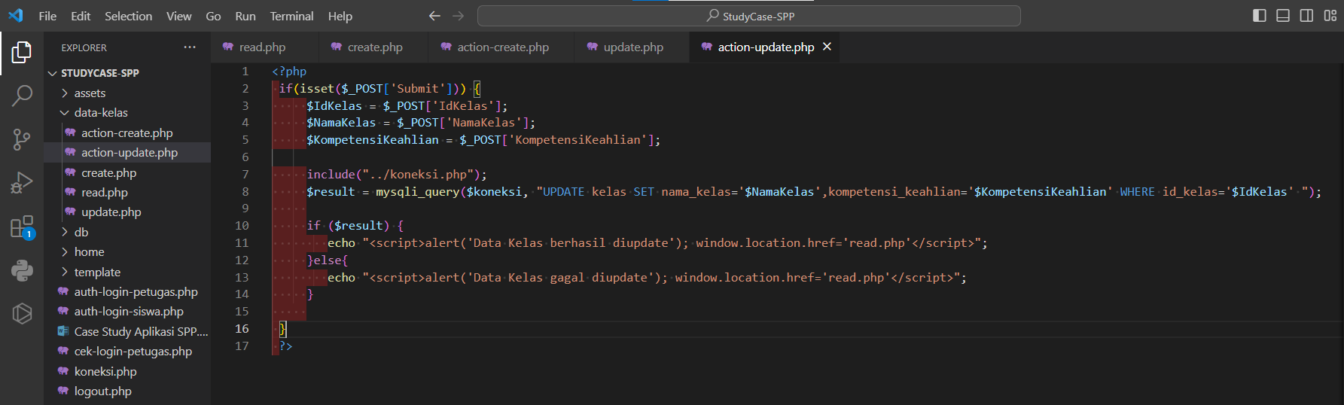

Gambar 48 Pembuatan file action-update.php

1. **Lakukan ujicoba!** Lakukan perubahan data pada halaman update data kelas.

Jika kalian sudah melakukan perubahan dan memilih button simpan kemudian muncul dialog box data kelas berhasil diupdate, maka selamat kalian sudah menyesuaikan fitur update

1. Read, Create, Update telah berhasil dibuat sebelumnya, sekarang kita akan membuat fitur delete.
2. Untuk membuat fitur delete, kita harus mengaktifkan terlebih dahulu tombol delete dengan melakukan pengeditan pada file read.php. lakukan pengeditan seperti berikut :

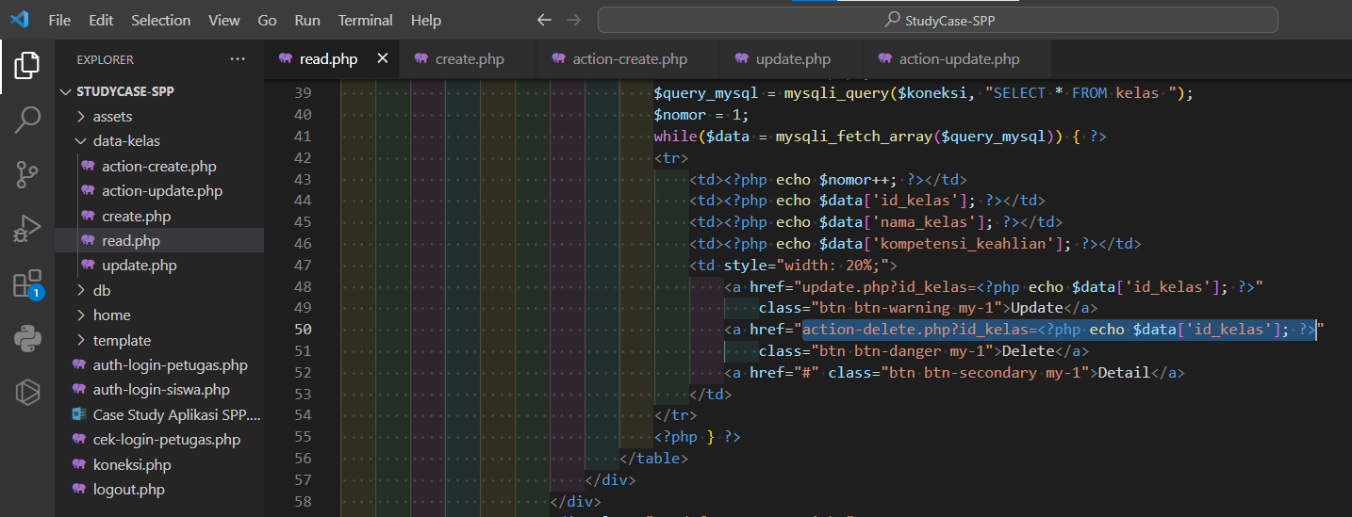

Gambar 49 Penyesuian pada file read.php

1. Buat sebuah file dengan nama action-delete.php untuk menyimpan perintah pada database agar menghapus data yang telah kita pilih, dengan memasukan code seperti berikut:

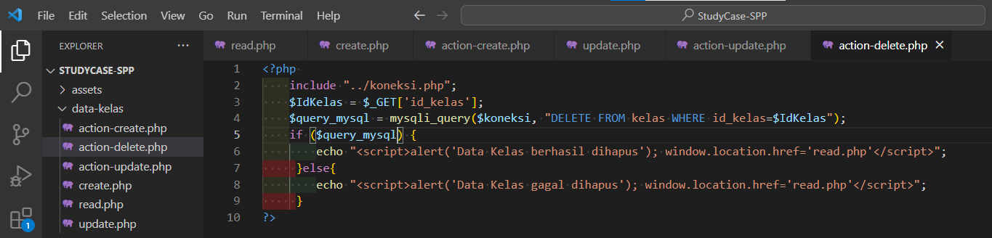

Gambar 50 Penambahan file action-delete.php

1. **Lakukan ujicoba!** Dengan memilih tompol delete pada halaman data kelas.

Jika setelah kalian memilih tombol delete dan muncul dialog data kelas berhasil dihapus, maka selamat kalian sudah menyelesaikan fitur delete.

1. Fitur CRUD telah berhasil kalian buat.

**~**Sekarang silahkan kalian buat dengan mandiri untuk **data spp** dan **data petugas ~**

## Siswa